SGE
Système de Gestion des Évaluations — Y3 Audits & Conseils
MANUEL D'UTILISATION
Profil : Assistant
Auto-évaluation par mission et suivi de vos résultats
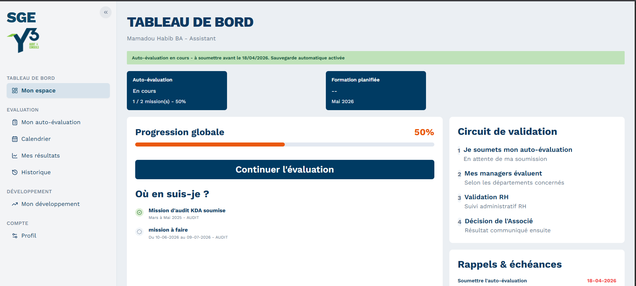

Cycle 2025-2026
Document interne — usage réservé aux collaborateurs de Y3 Audits & Conseils

Table des matières

Table des matières 2
1. Introduction 3
1.1 Votre rôle dans le cycle d'évaluation 3
1.2 Le circuit d'évaluation dans le cabinet 3
2. Se connecter à SGE 3
2.1 Étapes de connexion 3
3. Découvrir votre espace de travail 4
4. Réaliser votre auto-évaluation 5
4.1 Ajouter une mission 5
4.2 Noter une mission 6
4.3 Soumettre une mission, puis l'auto-évaluation complète 7
4.4 Ajouter une compétence complémentaire 7
4.5 Commentaire anonyme 8
5. Suivre vos résultats, votre calendrier et votre historique 8
5.1 Mes résultats 8
5.2 Calendrier 9
5.3 Historique 9
6. Mon développement 9
Gérer votre profil et votre mot de passe 10
Informations personnelles 10
Connexion & mot de passe 11
Statuts d'évaluation — signification 11
Bonnes pratiques 12
Foire aux questions 12
Puis-je modifier une mission après l'avoir soumise ? 12
Que se passe-t-il si j'oublie une mission ? 12
Le commentaire anonyme est-il vraiment anonyme ? 12
Qui voit mes notes en premier ? 12
Glossaire 13

1. Introduction
Ce manuel s'adresse aux collaborateurs de Y3 Audits & Conseils rattachés au profil Assistant dans l'outil SGE (Système de Gestion des Évaluations). Il décrit, écran par écran, comment utiliser l'application : connexion, navigation, saisie de l'auto-évaluation, actions spécifiques à ce profil, suivi des statuts et bonnes pratiques.
En tant qu'Assistant, vous êtes en début de circuit d'évaluation : vous réalisez votre auto-évaluation mission par mission, puis vos supérieurs (Senior, Manager) la complètent avant transmission à la RH et aux Associés.

1.1 Votre rôle dans le cycle d'évaluation
Votre rôle consiste à documenter fidèlement votre travail sur chaque mission de l'année et à vous auto-évaluer avec objectivité. Votre auto-évaluation constitue la première brique du dossier d'évaluation annuel.
Astuce — SGE fonctionne par cycle annuel (ex. « Cycle 2025-2026 »). Toutes les données affichées (missions, évaluations, historiques) sont rattachées au cycle actif défini par la RH.

1.2 Le circuit d'évaluation dans le cabinet
Chaque évaluation suit un circuit en plusieurs étapes, du collaborateur évalué jusqu'à la décision finale des associés. Les cases en vert ci-dessous indiquent les étapes qui concernent votre profil.
Assistant / Senior  Auto-évaluation par mission | Senior  Revue des assistants | Manager  Validation d'équipe | RH  Contrôle & calibration | Associés  Comité & décision finale

En tant qu'Assistant, vous intervenez à la toute première étape : votre auto-évaluation par mission déclenche l'ensemble du circuit. Elle sera ensuite revue par un Senior puis validée par un Manager, avant transmission à la RH puis aux Associés.

2. Se connecter à SGE
L'accès à SGE se fait exclusivement via l'écran de connexion, à l'adresse fournie par la RH ou le service Support.

2.1 Étapes de connexion
- Ouvrez l'application SGE dans votre navigateur.
- Dans le champ « EMAIL », saisissez votre adresse email professionnelle (@ycubeac.com).
- Dans le champ « MOT DE PASSE », saisissez votre mot de passe. Cliquez sur l'icône en forme d'œil pour afficher ou masquer votre saisie.
- Cliquez sur le bouton vert « Se Connecter ».
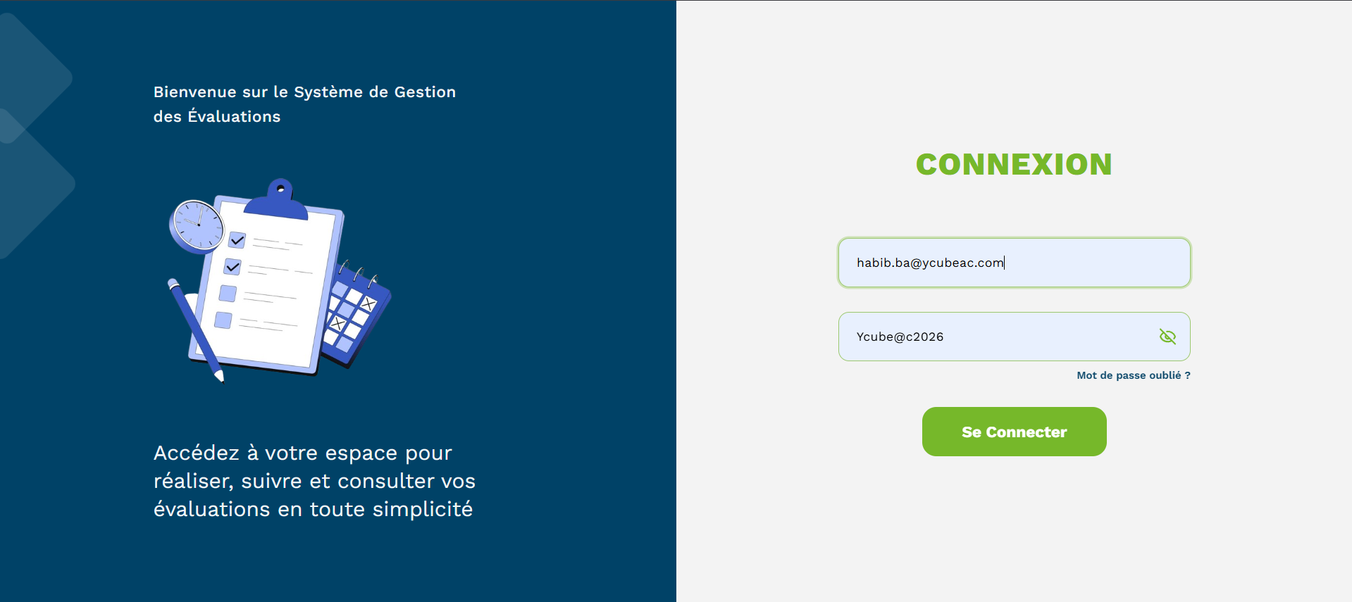
Astuce — Si vous vous connectez pour la première fois, utilisez le mot de passe temporaire (Ycube@c2026) puis changez-le immédiatement depuis votre profil (voir chapitre « Gérer votre profil »).
Attention — En cas d'email ou de mot de passe incorrect, un message d'erreur s'affiche sous le formulaire. Si le problème persiste, contactez la RH ou le service Support — le lien « Mot de passe oublié ? » n'est pas encore actif dans cette version.

3. Découvrir votre espace de travail
Une fois connecté, vous arrivez sur votre tableau de bord. Le menu de gauche est organisé en quatre groupes :
Groupe | Écran | À quoi ça sert
Tableau de bord | Mon espace | Vue d'accueil : avancement de votre auto-évaluation et accès rapide.
Evaluation | Mon auto-évaluation | Saisie de votre auto-évaluation, mission par mission.
Evaluation | Calendrier | Vue chronologique de vos missions évaluées.
Evaluation | Mes résultats | Consultation de vos notes une fois l'évaluation validée.
Evaluation | Historique | Historique des cycles précédents.
Développement | Mon développement | Vos souhaits de formation et de développement de carrière.
Compte | Profil | Informations personnelles et mot de passe.


4. Réaliser votre auto-évaluation
L'Assistant s'évalue uniquement par mission : vous créez une fiche pour chaque mission réalisée durant le cycle, vous la notez, puis la note finale de votre auto-évaluation est calculée automatiquement comme la moyenne de toutes vos missions notées.
Attention — Pensez à déclarer toutes vos missions de l'année avant la date limite fixée par la RH : une mission oubliée ne compte pas dans votre moyenne finale.

4.1 Ajouter une mission
Depuis « Mon auto-évaluation » > onglet « Synthèse et ajout de mission » :
- Renseignez le nom ou le type de mission dans le champ « Nom ou type de mission ».
- Indiquez la date de début et la date de fin de la mission.
- Dans « Évaluateurs de la mission », sélectionnez le ou les supérieurs (Senior, Manager...) qui vous ont encadré sur cette mission, puis cliquez sur « Ajouter » pour chacun.
- Cliquez sur « Ajouter » pour créer la fiche mission. Elle apparaît désormais dans la liste « Mes missions ».
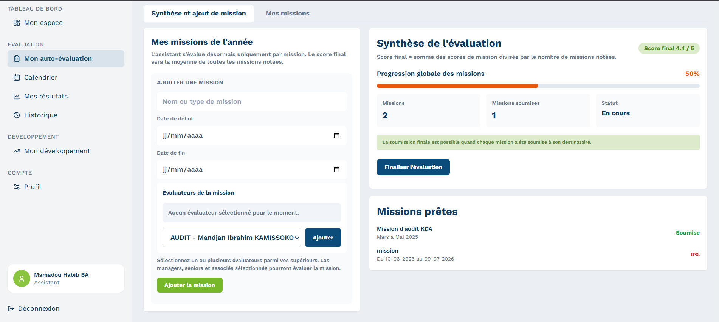

4.2 Noter une mission
Ouvrez une mission depuis l'onglet « Mes missions », puis parcourez les sections et thèmes proposés (identiques au référentiel de compétences du cabinet). Pour chaque critère :
- Lisez l'énoncé du critère (compétence attendue).
- Attribuez une note de 1 à 5 en cliquant sur le chiffre correspondant.
- Rédigez un commentaire de section d'au moins 3 caractères (obligatoire) dès le premier titre d’une section.
- Cliquez sur « Enregistrer et continuer » pour passer à la section suivante, ou utilisez les flèches de navigation.
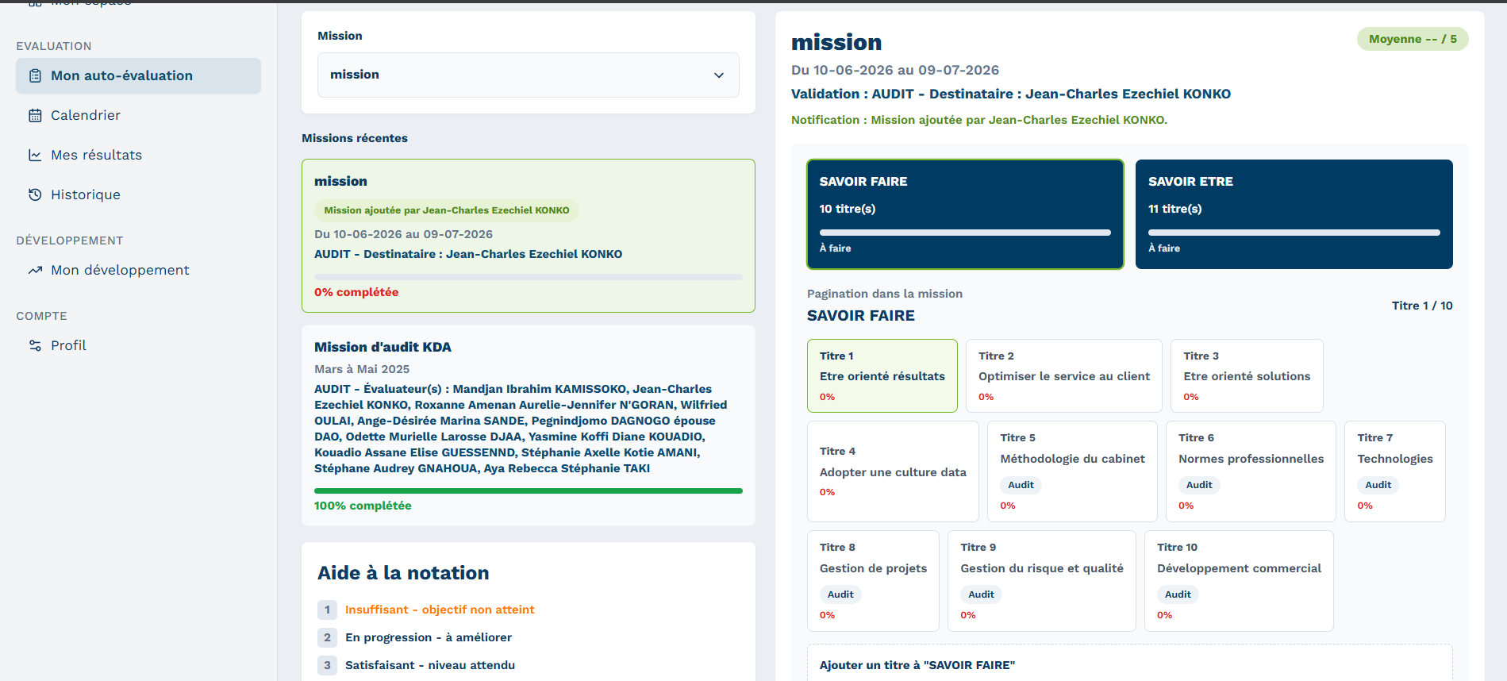
Note | Signification
1 | Insuffisant — objectif non atteint
2 | En progression — à améliorer
3 | Satisfaisant — niveau attendu
4 | Bon — dépasse les attentes
5 | Excellent — référence dans l'équipe

Astuce — La saisie est enregistrée automatiquement au fur et à mesure (sauvegarde progressive) : vous pouvez fermer l'application et reprendre plus tard sans perdre votre travail.

4.3 Soumettre une mission, puis l'auto-évaluation complète
Une fois tous les critères d'une mission notés (et tous les commentaires de section renseignés), cliquez sur « Soumettre la mission ». Répétez l'opération pour chaque mission de l'année.
Lorsque toutes vos missions sont prêtes, retournez dans « Synthèse et ajout de mission » et cliquez sur le bouton de soumission finale pour transmettre l'ensemble de votre auto-évaluation à vos évaluateurs (Senior / Manager).
Important — Une fois l'auto-évaluation soumise, vous ne pouvez plus modifier vos notes. Vérifiez chaque mission avant l'envoi final.

4.4 Ajouter une compétence complémentaire
Si un aspect de votre mission n'est couvert par aucun critère standard, vous pouvez ajouter une compétence personnalisée depuis l'écran de notation d'une mission : renseignez un titre, un libellé et, si besoin, une description, puis validez. Elle s'ajoute à la section en cours et est notée comme les autres critères.

4.5 Commentaire anonyme
L'onglet « Commentaire anonyme » de la page « Mon auto-évaluation » vous permet d'adresser un retour libre et anonyme à un suppérieur (Senior, Manager… sélectionné dans la liste), afin de l'aider à s'améliorer. Ce commentaire n'a aucun impact sur votre note : il est uniquement informatif.
- Sélectionnez le destinataire dans le menu déroulant, puis cliquez sur « Ajouter ».
- Rédigez votre commentaire dans la zone de texte.
- Cliquez sur « Envoyer ». Un commentaire envoyé ne peut plus être modifié.
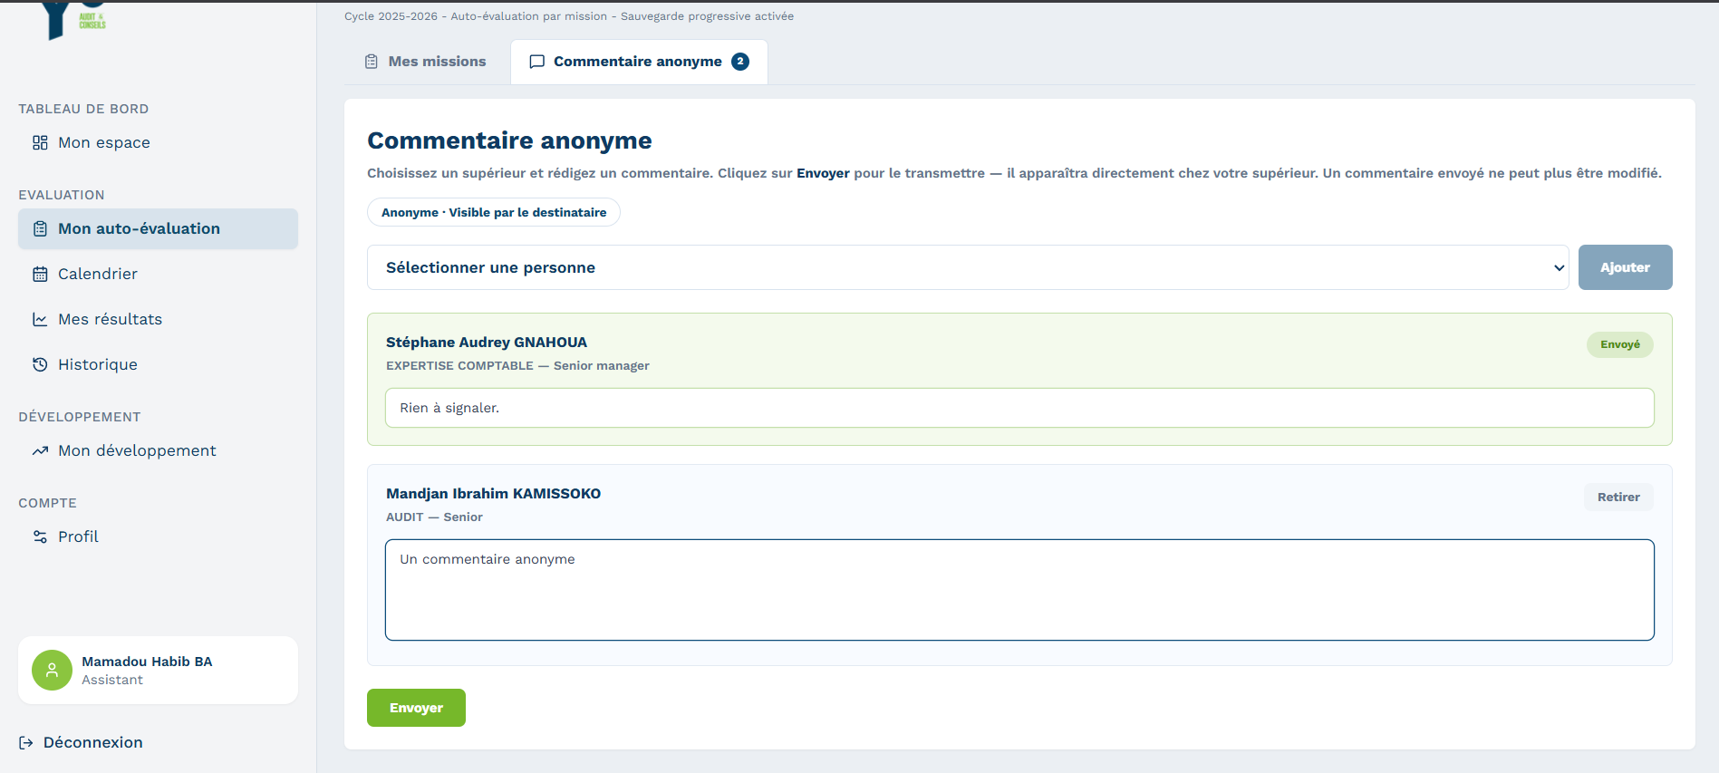

5. Suivre vos résultats, votre calendrier et votre historique

5.1 Mes résultats
Une fois vos missions validées par vos évaluateurs, la page « Mes résultats » affiche votre score global, le détail par mission et les commentaires reçus.
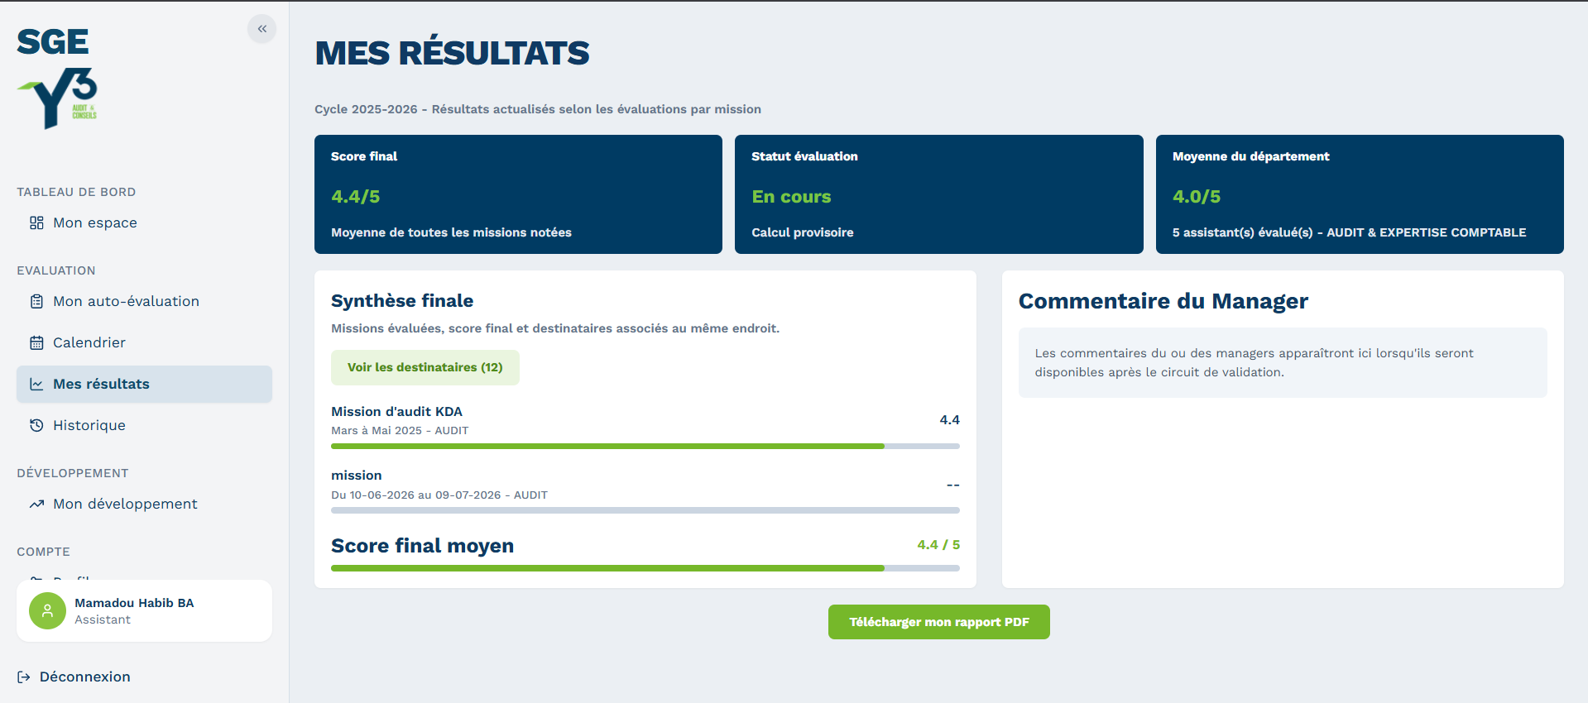

5.2 Calendrier
La page « Calendrier » présente une vue chronologique de vos missions évaluées sur le cycle en cours, avec export possible au format Excel (.xls).

5.3 Historique
La page « Historique » conserve la trace de vos évaluations des cycles précédents, pour suivre votre progression d'une année sur l'autre.

6. Mon développement
Cet espace vous permet d'exprimer vos souhaits de formation ou de développement de compétences pour l'année à venir.
- Renseignez vos souhaits de formation dans le formulaire proposé.
- Enregistrez un brouillon si vous n'avez pas terminé (statut « Brouillon »).
- Soumettez votre demande à votre Manager (statut « Soumis au Manager »).
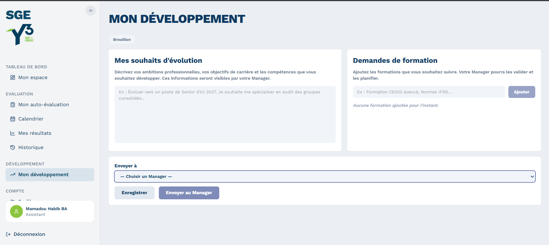
Le Manager étudie ensuite votre demande et vous notifie sa décision : « Accepté » ou « Refusé ».

Gérer votre profil et votre mot de passe
La page « Profil » (icône Réglages dans le menu « Compte ») est accessible depuis tous les profils. Elle comporte deux onglets.

Informations personnelles
Vous pouvez modifier votre prénom, votre nom et votre email. Cliquez sur « Enregistrer » pour valider, ou « Annuler » pour revenir aux valeurs précédentes.
Astuce — Les champs « Grade » et « Département » sont en lecture seule : seule la RH peut les modifier.
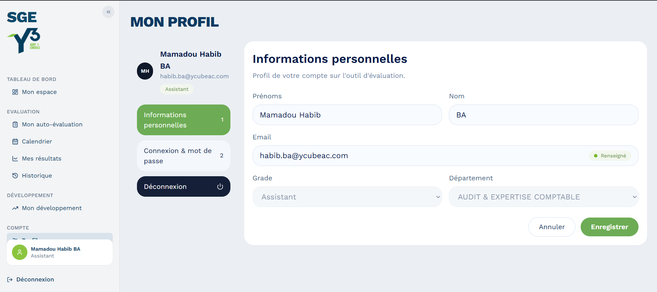

Connexion & mot de passe
Cet onglet permet de changer votre mot de passe :
- Saisissez votre ancien mot de passe.
- Saisissez le nouveau mot de passe souhaité.
- Confirmez le nouveau mot de passe.
- Cliquez sur « Modifier le mot de passe ».
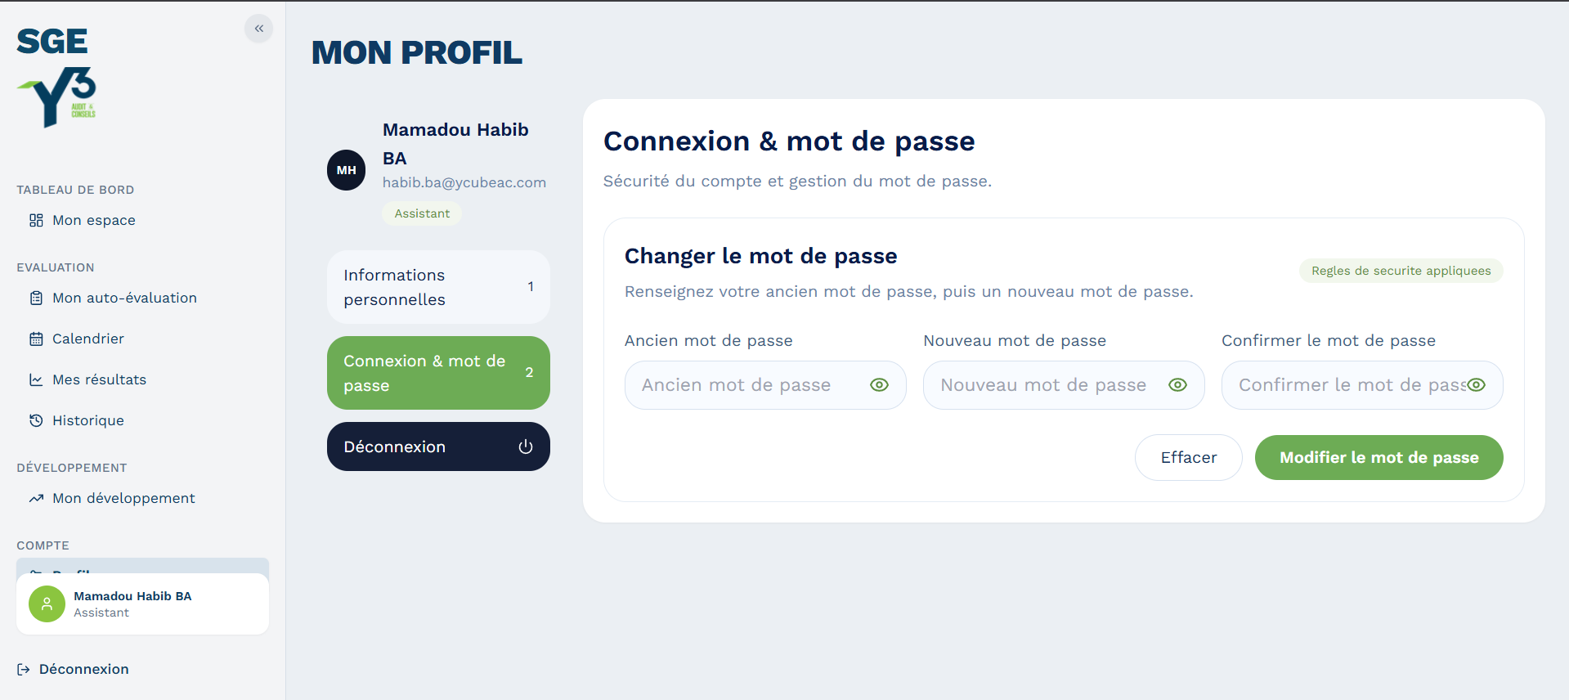

Statuts d'évaluation — signification
Au fil du circuit de validation, votre évaluation (ou celle de vos collaborateurs) passe par plusieurs statuts. Voici leur signification :
Statut | Signification
Brouillon | Votre auto-évaluation est en cours de saisie, non encore soumise.
En cours | Une ou plusieurs missions sont en cours de notation.
Soumis au Manager | Votre auto-évaluation a été transmise à vos évaluateurs (Senior/Manager/Associé) pour revue.
Soumis à RH | Après revue par le Senior, le Manager ou l’Associé, l'évaluation est envoyée à la RH.
Validé RH | La RH a validé et harmonisé votre évaluation.
Clôture | Le cycle d'évaluation est terminé pour vous ; les résultats sont consultables.

Bonnes pratiques
- Renseignez des commentaires de section précis : ils aident vos évaluateurs à comprendre le contexte de votre travail.
- Vérifiez la liste des évaluateurs sélectionnés pour chaque mission avant de soumettre.
- Utilisez le commentaire anonyme pour donner un retour constructif, jamais pour régler un différend personnel.

Foire aux questions

Puis-je modifier une mission après l'avoir soumise ?
Non. Une fois une mission soumise, ses notes sont verrouillées. Contactez votre Senior ou Manager si une erreur doit être corrigée avant la validation finale.

Que se passe-t-il si j'oublie une mission ?
Elle n'est pas comptabilisée dans votre moyenne finale. Ajoutez vos missions dès que possible et avant la date limite du cycle.

Le commentaire anonyme est-il vraiment anonyme ?
Oui, il n'est pas associé nominativement à vous dans l'interface du destinataire, et il n'a aucun impact sur votre note finale.

Qui voit mes notes en premier ?
Les évaluateurs que vous avez sélectionnés pour chaque mission (généralement votre Senior et/ou Manager/Associé), puis la RH, puis les Associés en synthèse.

Glossaire
Terme | Définition
Cycle | Période annuelle d'évaluation (ex. « Cycle 2025-2026 »), définie et ouverte par la RH.
Auto-évaluation | Évaluation que chaque collaborateur réalise de son propre travail, mission par mission.
Mission | Dossier ou intervention (audit, expertise comptable, conseil...) sur laquelle un collaborateur est évalué.
Critère | Compétence ou comportement noté de 1 à 5 au sein d'une mission.
Synthèse | Résumé consolidé d'une évaluation, transmis d'un niveau à l'autre du circuit de validation.
Calibration | Harmonisation des notes entre départements réalisée par la RH avant transmission aux associés.
Commentaire anonyme | Retour libre, non attribué nominativement au lecteur, laissé à un supérieur ou un collaborateur.
Compétence complémentaire | Critère de notation ajouté librement par l'assistant lorsque le référentiel standard ne couvre pas un aspect de la mission.
Mon développement | Espace de demande de formation transmise au Manager pour décision.

